**С начала года уже 5 предпринимателей получили 19 млн рублей   
на развитие бизнеса**

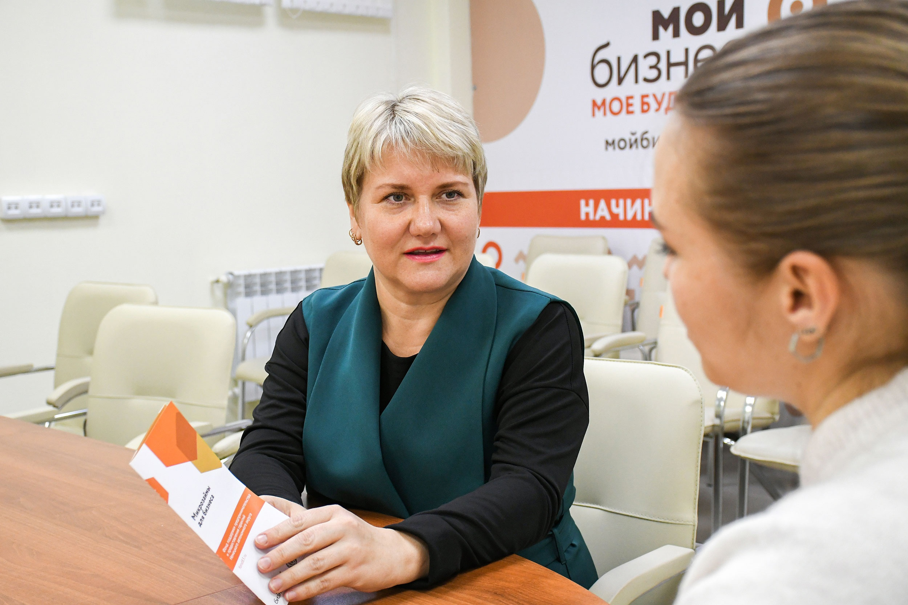

Бизнес в Ненецком автономном округе продолжает развиваться благодаря мерам господдержки. С начала 2025 года Фонд поддержки предпринимательства НАО (Фонд) выдал предпринимателям округа микрозаймы на общую сумму 19 миллионов рублей. Это деньги, которые помогают бизнесу решать текущие задачи, закупать товары, а также реализовывать долгосрочные проекты.

Как рассказала директор Фонда Ольга Сухих, предприниматели воспользовались программой «Бизнес Оборот», которая позволяет пополнить оборотные средства. На предоставленные займы три представителя бизнеса закупили необходимый товар и материалы.

Помимо этого, двое предпринимателей получили микрозаймы по программе «Бизнес Инвест». Средства пошли на инвестиционные цели, такие   
как строительство и реконструкция  коммерческой недвижимости.

– Предприниматели используют финансовую поддержку, чтобы покрыть «текущие» расходы, а также развивать бизнес. Любой предприниматель может обратиться в Фонд за помощью, – рассказала директор Фонда поддержки предпринимательства НАО Ольга Сухих.

Для подачи заявки предприниматель должен быть зарегистрирован   
на территории округа, не иметь задолженностей по налогам и бюджетным обязательствам. Консультацию по микрозаймам можно получить по телефону 8 (81853) 2-14-46 или в офисе по адресу: ул. Ненецкая, д. 3.

Данная услуга предоставляется Фондом на базе Центра «Мой бизнес». Реализация мер поддержки малого и среднего предпринимательства продолжается по национальному проекту «Эффективная и конкурентная экономика».

Источник: **Центр «Мой бизнес» НАО**